**L’EQUILIBRATION**

**1. INTRODUCTION:**

* L'oreille est l'organe de l'audition et de l'équilibration. C'est un organe des sens secondaire
* L’organe de l’équilibration est la partie vestibulaire de l’oreille interne. Il se compose de deux chambres, **l’utricule** et le **saccule**, et les trois **canaux semi-circulaires.**
* Il enregistre les variations de l'accélération par ces cellules sensorielles.

**2. RAPPEL ANATOMIQUE**

L'oreille, dont la majeure partie est située dans le rocher (os temporal), comprend 3 parties (figure1)

* **L'oreille externe** : c'est le pavillon et le conduit auditif externe. Elle se termine au tympan.
* **L'oreille moyenne :** elle correspond à la caisse du tympan. C'est une cavité remplie d'air qui communique en arrière avec les cellules mastoïdiennes et se poursuit en bas et en de dans par la trompe d'Eustache qui s'ouvre dans le pharynx. Elle renferme les 3 osselets, leurs muscles et leurs ligaments.
* **L'oreille interne** : elle est située dans une cavité osseuse de forme complexe, le labyrinthe osseux renfermant le labyrinthe membraneux. Contrairement à l'oreille moyenne, toutes ces structures ont un contenu liquidien. Le labyrinthe membraneux comprend 2 parties :
* **Le vestibule**, en haut et en arrière, avec les 3 canaux semi-circulaires, disposés dans 3 plans de l'espace.
* **Le canal cochléaire (cochlée),** en bas et en avant, situé dans le limaçon osseux décrit 2,5 tours de spire autour d'un axe conique osseux.

 Figure1 : rappel anatomique de l’oreille

**3. STRUCTURE HISTOLOGIQUE DE L’ORGANE DE L’EQUILIBRATION :**

L’organe de l’équilibration est constitué :

* D’un vestibule membraneux avec ses 2 chambres : le saccule(S) et l’utricule(U)
* Les canaux semi-circulaires membraneux et le canal endo-lymphatique (figure2)

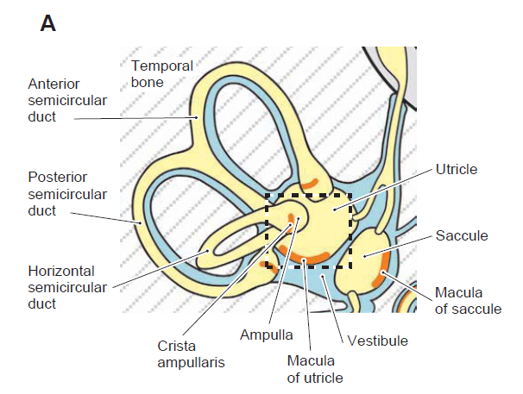

Figure2 : organisation générale de l’organe de l’équilibration

* L’utricule et le saccule, sont respectivement disposés horizontalement, et verticalement. Tandis que les trios canaux semi-circulaires sont disposés à angle droit l’un par rapport à l’autre.
* Le liquide qui circule dans les canaux semi-circulaires, l’utricule et le saccule est l’endolymphe, et toute la structure, appelée labyrinthe membraneux, flotte dans la périlymphe contenue dans le labyrinthe osseux de l’oreille interne.
* La paroi du vestibule est faite d’un épithélium simple pavimenteux ou cubique qui se différencie en deux endroits pour former des zones sensorielles liées à l’équilibration : les macules utriculaires et sacculaires.

**3.1. Les macules**

Ce sont des plages arrondies, l'une sur le saccule, l'autre sur l'utricule, où l'épithélium devient prismatique. Il a une fonction sensorielle et est recouvert par la "membrane otolithique"(figure3).



Membrane otolithique

Comportant des otolithes

(Cristaux bleu)

Figure3 : structure histologique de l’épithélium sensorielle

L'épithélium repose sur une basale épaisse et est formé de 2 types de cellules sensorielles réparties entre des cellules de soutien:

* **Les cellules de soutien :** elles sont prismatiques, de forme irrégulière. Le pôle apical est rigide en raison d'un cytosquelette développé (zone apicale cuticulaire). Le cytoplasme renferme des granulations cytoplasmiques denses.
* **Les cellules sensorielles de type I** : elle ont la forme d'un vase (à fleurs). Le pôle basal reste à distance de la vitrée et contient un gros noyau rond.Le pôle apical porte d'un côté un cil vibratile, et 40 à 80 cils immobiles (stéréocils) dont la longueur diminue en partant du cil vibratile.Le corps cellulaire est inclus dans un calice formé par la terminaison d'une cellule nerveuse. Ce neurone est situé dans le ganglion de Scarpa.
* **Les cellules sensorielles de type II** : Plus allongées, elles ont un aspect cylindrique. Le pôle basal, proche de la membrane basale, fait synapse avec plusieurs terminaisons nerveuses afférentes et efférentes. Ces neurones sont également situés dans le ganglion de Scarpa.
* **La membrane otolithique :** c’est une couche de substance fondamentale gélatineuse qui fait environ 20 μm d'épaisseur. Elle est très hydratée et est principalement composée de collagène II et de protéoglycanes. Elle renferme, dans sa partie superficielle, quelques couches de cristaux de carbonate de calcium : les otolithes. Elle repose par sa face profonde sur l'épithélium sensoriel. Les cils vibratiles et les stéréocils les plus long pénètrent dans la membrane otolithique jusqu'au voisinage des otolithes.

**3.2. Les crêtes ampullaires**

Chacun des 3 canaux semi-circulaires possède à l'une de ses extrémités une dilatation : l'ampoule.

La paroi des canaux semi-circulaires est faite d’un épithélium simple pavimenteux ou cubique qui se différencie au niveau de l’ampoule : zone sensorielle liée à l’équilibration.

La crête ampullaire est faite (figure 4)

* **D’un épithélium sensoriel**: prismatique, identique à celui des macules. Les stéréocils sont plus long, atteignant 80 μm. Leur implantation sur le pôle apical des cellules est inversée sur les 2 berges de la crête. Les cils apicaux plongent dans une membrane gélatineuse très haute coiffant la crête et dépourvue d'otolithes.
* **La coiffe gélatineuse** : obstrue transversalement la lumière des canaux semi-circulaires. Lors des mouvements de la tête, elle est entraînée par les mouvements de l'endolymphe et s'incline, modifiant son appui sur l'un ou l'autre des versants de la crête. Les neurones en rapport avec l'épithélium des crêtes sont également situés dans le ganglion de Scarpa.



Figure4 : structure de la crête ampullaire

**3.3. Le canal et le sac endolymphatique**

Le canal est logé dans l’aqueduc du vestibule, il est formé par la réunion en y de 2 petits canaux , nés l’un de l’utricule et l’autre du saccule. Sa paroi est faite d’un épithélium simple pavimenteux ou cubique

Le sac endolymphatique termine en cul de sac le canal endolymphatique. Sa paroi est faite d’un épithélium simple fait de cellules prismatiques avec de longues microvillosités apicales et de nombreuses vésicules de pinocytose.

**4. HISTOPHYSIOLOGIE**

**4.1. Les récepteurs**

* **Les macules :** elles sont stimulées par l'appui de la membrane otolithique sur les stéréocils des cellules sensorielles. Elles enregistrent les positions de la tête ainsi que les accélérations (principalement verticale pour la macule sacculaire et horizontale pour la macule utriculaire).
* **Les crêtes ampullaires :** les cellules sensorielles des crêtes sont stimulées par les déplacements latéraux des coiffes, entraînées par le mouvement de l'endolymphe dans les canaux semi-circulaires. (figure5)



**Figure 5 : déplacement latéral de la coiffe**

Elles enregistrent préférentiellement les mouvements de rotation de la tête dans les 3 plans de l'espace. Du fait de la polarité de la stimulation, les cellules de chaque versant des crêtes et de chaque moitié des macules sont orientées en sens inverse.

**4.2. Les voies nerveuses**

Elles constituent la voie vestibulaire.

* Elle débute par les terminaisons nerveuses qui entourent les cellules sensorielles accessoires. Ce sont les extrémités des dendrites des neurones sensitifs périphériques dont le corps cellulaire est situé dans le ganglion de Scarpa.
* L'axone de la cellule neuro-sensorielle ganglionnaire emprunte la branche vestibulaire du nerf auditif (VIIIe paire crânienne) et va faire synapse dans l'un des 4 noyaux vestibulaires. De là partent des fibres à destinations variées :
* moelle, cervelet, noyaux oculomoteurs, thalamus, etc... A partir du thalamus, les fibres rejoignent le cortex temporal.